Примерный перечень колонок газеты:
- Новости.
- Интервью.
- Опрос.
- Наши достижения/успехи.
- Общественное мнение.
- Поздравления.
- Познавательная страничка.
- Развлекательная страничка.

Ничто так не сближает ребенка и взрослого, как совместная деятельность. Попробуйте и у Вас все получится!

Примерный перечень тем выпусков газет:
1. «День знаний».
2. «День воспитателя и всех дошкольных работников».
3. «День учителя».
4. «Дары осени».
5. «День народного единства».
6. «День матери».
7. «Международный день инвалидов».
8. «Скоро новый год».
9. «Рождественские традиции»
10. «День детских изобретений»
11. «День зимних видов спорта в России»
12. «День защитника отечества»
13. «Международный женский день»
14. «Международный день счастья»
15. «День смеха»
16. «День здоровья»
17. «День труда»
18. «День победы»
19. «Ура! Каникулы»
20. «День защиты детей»
21. «День России»
22. «Всероссийский день любви, семьи и верности»
23. «День Нептуна»
24. «Лето – прекрасная пора»
25. «Скоро в школу»

Смоленская обл., Гагаринский район, с.Карманово, ул.Октябрьская, д.8
8 (48135) 7-78-59
gag.centr-yauza@yandex.ru
priyut-yauza@yandex.ru
наш сайт http://centr-yauza.ru/
2015 год
СОГБУ «Гагаринский социально-реабилитационный центр для несовершеннолетних «Яуза»

ПРОЕКТ
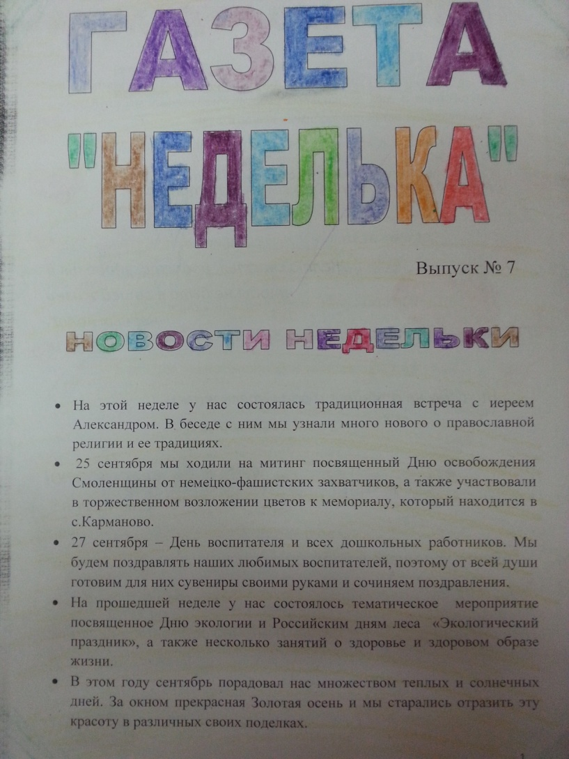

Подготовила: воспитатель Овчинникова Т.В.

Цель проекта:

Организация общественно-значимой деятельности несовершеннолетних воспитанников цента.

Задачи проекта:

- Повышать уровень духовно-нравственного и социального развития читателей.

- Воспитывать у воспитанников чувство ответственности перед коллективом и обществом.

- Развивать познавательную сферу психического развития несовершеннолетних (внимание, память, мышление, воображения и т.д.)

- Развивать грамотную устную и письменную, монологическую и диалогическую речь воспитанников.

- Воспитывать интерес к чтению.

Этапы реализации проекта
1этап – Планирование работы
1. Введение в проблематику проекта с помощью вводной презентации педагога.
2. Формирование группы воспитанников. Распределение редакционных обязанностей:
3. Составление плана работы (составление тематики газет на год).
4. Подбор и подготовка необходимого оборудования.
5. Составление основного макета газеты.

2этап - Исследовательский
Работа по группам. Распределение журналистских заданий. Сбор информации, а именно:
1. Самостоятельный поиск информации.
2. Работа с печатными материалами.
3. Сохранение результатов в формате Word.

3 этап – Этап обобщения
1. Обсуждение собранного материала, отбор подходящего.
2. Выводы по работе.
3. Взаимооценка работ друг у друга.
4. Создание макета газеты, обсуждение дизайна.

4 этап - Итоговый
1. Оформление номера газеты.
2. Презентация результатов проекта: издание газет, участие в конкурсах.
3. Декламирование выпуска перед аудиторией.
4. Опрос читателей: их мнение и общая оценка выпусков газет.
5. Подведение общих итогов – презентация с фотографиями детей, выполняющих задачи проекта.

